Handhavingsnotitie loze brandmeldingen van brandmeldinstallaties (STOOM)
1. Inleiding
Veiligheidsregio Zeeland (VRZ) kent gemiddeld tussen de 650 en 700 bouwwerken die door middel van een automatische brandmeldinstallatie zijn aangesloten op de Gemeenschappelijke Meldkamer Zeeland (GMZ). Gezamenlijk zorgen deze installaties jaarlijks voor 850 à 950 uitrukken naar een loze melding. Een groot deel van het aantal uitrukken wordt daarbij veroorzaakt door een (relatief) klein aantal aansluitingen. Veelvoorkomende oorzaken van loze meldingen zijn bakken en braden, roken, stoom (douchen), een vervuilde melder en het vergeten in onderhoud te zetten. Deze loze meldingen van brandmeldinstallaties leiden tot een aantal onacceptabele problemen voor de brandweerorganisatie, zoals:
- onnodige uitrukkosten;
- de afname van de paraatheid voor brand en hulpverlening elders;
- onnodige risico’s voor de verkeersveiligheid van de overige weggebruikers en brandweerpersoneel;
- de onnodige geluidsoverlast (door sirene) langs de aanrijdroute;
- de afname van de motivatie van 1200 brandweervrijwilligers, met als gevolg een afname van de uitruksnelheid, waardoor de brandweer niet altijd voldoet aan de normtijd;
- de afname van de motivatie van werkgevers om hun personeel vrijstelling te geven voor werkzaamheden als brandweervrijwilliger voor VRZ.
Deze notitie gaat in op de handhaving op objecten met automatische brandmeldinstallaties die te veel loze meldingen veroorzaken. In Nederland zijn al diverse gemeenten en regio’s bezig met het inventariseren en toepassen van de verschillende mogelijkheden om loze meldingen door brandmeldinstallaties terug te dringen. Om het wiel niet opnieuw uit te vinden, is gebruik gemaakt van deze ervaringen en diverse rapporten die beschikbaar zijn.

1.1 Doelstelling
Doelstelling van dit beleid is om het aantal loze brandmeldingen tot een acceptabel niveau terug te dringen. Daarbij worden de gestelde normen in de NEN 2535 aangehouden om het acceptabele niveau te bepalen. Door middel van voorlichting, toezicht en persoonlijk contact met de eigenaar/gebruiker van de brandmeldinstallatie wordt getracht de oorzaak van de loze meldingen weg te nemen. Indien blijkt dat hiermee het aantal loze brandmeldingen niet binnen de norm blijft, dan is bestuurlijke handhaving een instrument om dit doel alsnog te halen.

1.2 Aanpak
Om het aantal loze brandmeldingen terug te dringen wordt een specifieke aanpak voorgesteld. Op hoofdlijnen zal VRZ bij deze aanpak het nodige voorwerk verrichten ten aanzien van registratie, voorlichting, toezicht en een eerste brief aan de eigenaren/gebruikers namens het dagelijks bestuur van VRZ. Indien dit onvoldoende resultaat oplevert en het aantal loze meldingen blijvend de norm overschrijdt, zal VRZ het dossier aan de gemeenten overdragen waarna daadwerkelijk tot handhaving kan worden overgegaan. Deze aanpak is verder in deze notitie verder uitgewerkt.

2 Achtergrond en cijfermateriaal
De nodeloze uitruk van personeel en materieel leidt tot onnodige kosten. Loze brandmeldingen leiden tot ergernis bij het (vrijwillig)brandweerpersoneel en hun hoofdwerkgevers. Brandweermedewerkers rukken immers voor niets uit. Bovendien zijn er risico’s voor de
verkeersveiligheid, omdat personeel naar de kazerne komt en de brandweer met prioriteit 1 (gebruik van zwaailicht en sirene) moet uitrukken.

Binnen de veiligheidsregio’s in Nederland is het terugdringen van loze meldingen een belangrijk beleidsdoel. In veel veiligheidsregio’s zijn hiervoor aparte projecten opgestart. Middelen die hierbij worden ingezet zijn: kwaliteitsverbetering van brandmeldinstallaties, informatie en voorlichting en controle en handhaving in geval van loze meldingen vanuit objecten. Het Instituut Fysieke Veiligheid (IFV) is van 2012 t/m 2017 bezig geweest met het project ‘Structureel terugdringen nodeloze uitrukken’ waarbij werd gezocht naar onconventionele oplossingen.

2.1 Doelstelling aanpak VRZ
Binnen VRZ is het terugdringen van loze meldingen een belangrijk beleidsdoel. Hiertoe is VRZ in 2016 met het project ‘Structureel Terugdringen Ongewenste en Onechte Meldingen’ (STOOM) gestart. In 2018 is dit project geëvalueerd met als resultaat dat STOOM een regulier onderdeel van de werkzaamheden van VRZ is geworden. Om het aantal loze meldingen terug te dringen wordt gewerkt met een aantal sporen. Doelstelling van STOOM is om de huidige verificatie van een OMS-melding (spoor 1) te vervangen door bij voorkeur spoor 3 en 4 uit de handreiking ‘Terugdringen Onechte en Ongewenste Meldingen’.

In de praktijk is het zo dat alle objecten in alle sporen voor komen omdat de techniek en het gebruik van de brandmeldsystemen op verschillende momenten aan wijzigingen onderhevig zijn. De plaats in, of het doorlopen van, de ‘sporen’ is object gebonden. Op dit moment bevinden we ons voor een groot deel van de objecten in spoor 2. Hieronder volgt een korte uiteenzetting van de betekenis van deze sporen:
Spoor 1. Rood: verificatie door basisbrandweereenheid
Per definitie ongewenst, want dit betekent een nodeloze uitruk.
Spoor 2. Geel: verificatie op GMZ
Verificatie betreft informatiemanagement: het gaat er om die situaties af te vangen waar het bij de gebruiker direct na alarm al bekend is, dan wel snel bekend kan worden, dat het om een loze melding gaat. En dat die informatie ook bij de meldkamer van de brandweer terecht komt om onnodig uitrukken van de brandweer te voorkomen.
Spoor 3. Blauw: verificatie op locatie door interne organisatie
In de installatie is een acceptatie- en verkenningstijd ingesteld, die kan worden gebruikt door de interne organisatie alvorens het alarm doorgemeld wordt ofwel de interne organisatie doorgeeft dat er geen sprake is van echte brand.
Spoor 4. Groen: technische verificatie in brandmeldsysteem
Uitgangspunt hierbij is dat de brandmeldinstallatie zichzelf controleert om de zekerheid van een brandmelding te verhogen; door twee melders of twee groepen afhankelijkheid of gebruik te maken van multi-sensor techniek. Op termijn nog maar maximaal 10% loze meldingen.

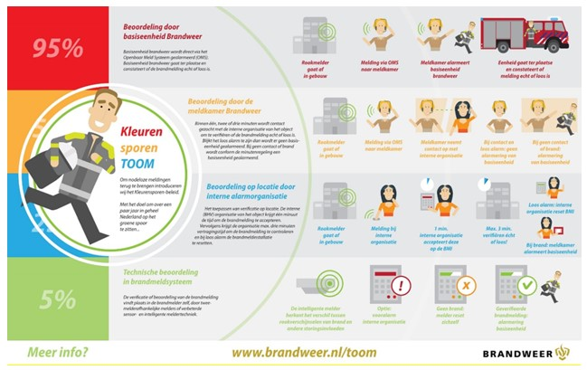

2.2 2018
De GMZ heeft in 2018 2304 meldingen ontvangen vanuit een brandmeldcentrale, hiervan zijn 1487 meldingen afgevangen. In 2018 zijn de brandweerposten gezamenlijk 817 maal uitgerukt voor een automatische brandmelding. In 99,4% van de gevallen blijkt het om een loze melding te gaan. De oorzaak hiervan is voor een groot deel te vinden bij de gebruiker van de installatie.
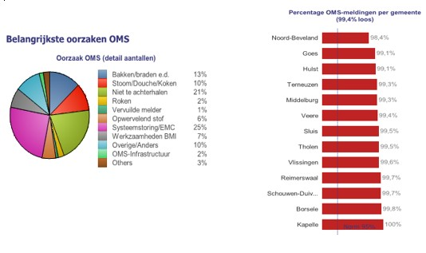
2.3 Vergoedingenlijst Dienstverlening VRZ en kosten bij handhaving
Deze paragraaf gaat in op de samenstelling van de kosten die gemaakt worden als gevolg van loze brandmeldingen én op wijze waarop de vergoeding hiervoor wordt bepaald.
Kosten uitruk naar nodeloze brandmelding
In de vergoedingenlijst Dienstverlening van de VRZ is een bedrag van € 586,- opgenomen voor het uitrukken naar een ongewenste of onechte brandmelding van het betreffende pand. Dit na overschrijding van de prestatie-eis zoals vermeld in het Programma van Eisen van de brandmeldinstallatie. De kosten die gemoeid zijn met de uitruk naar een loze melding zijn te bepalen aan de hand van de kosten die gemoeid zijn met personeel en afschrijving materieel (o.a. kazerne, materieel, vergoedingen). De kosten voor het in stand houden van de beroepsorganisatie worden hierin niet meegenomen. Immers worden deze kosten ook gemaakt zonder uitrukken. Na overschrijding van de prestatie-eis stuurt de VRZ een rekening voor de gemaakte kosten.
Overige kosten als gevolg van nodeloze brandmeldingen
Naast kosten voor een uitruk zijn er nog extra kosten die voortvloeien uit o.a. voorlichting, registratie en handhaving. Ook de werkgevers van de vrijwilligers maken kosten, doordat zij niet kunnen beschikken over hun personeel wat gevolgen kan hebben voor productie etc.
Bepalen hoogte dwangsom
Indien een object blijvend loze meldingen maakt en in gebreke blijft bij het terugdringen hiervan, kan een last onder dwangsom worden opgelegd. Zie hiervoor verder hoofdstuk 4 van deze notitie. Er is geen wettelijke standaard voor het bepalen van de hoogte van de dwangsom, maar er zijn wel enkele richtlijnen. Zo moet de hoogte van de dwangsom in verhouding staan tot de zwaarte van de overtreding en tot de werking van de dwangsom. Ook de omvang van de onderneming en het financiële voordeel wat gehaald wordt door de overtreding, spelen een rol. Een al behaald financieel voordeel mag geen rol spelen.1

De hoogte van een dwangsom voor het blijvend maken van loze brandmeldingen wordt op € 2.500,- gesteld. Dit bedrag wordt ook elders in het land gehanteerd en voldoet aan het juridisch criterium dat de dwangsom in redelijke verhouding moet staan tot de zwaarte van het geschonden belang en de beoogde werking van de dwangsom. De werking van de dwangsom heeft betrekking op het deugdelijk onderhouden en gebruiken van de brandmeldinstallatie.

Het opleggen van een dwangsom staat los van het versturen van de rekening van € 586,- voor het nodeloos uitrukken naar een loze melding. Dit laatste is puur een vergoeding voor de kosten van een uitruk op basis van de vergoedingenlijst dienstverlening VRZ. In het contact met het object dat voorafgaand aan het (herhaaldelijk) overschrijden van de prestatie-eis plaatsvindt, wordt de gebruiker in kennis gesteld van het feit dat VRZ een rekening stuurt bij nodeloze uitrukken.

2.4 Verificatieprocedure
Naast het wegnemen van de oorzaken van loze meldingen is het van belang om bij het ontvangen van een automatische brandmelding deze te verifiëren. Door een goede verificatieprocedure vast te stellen kan op een verantwoorde wijze een automatische brandmelding op juistheid gecontroleerd worden. Hierdoor leiden automatische brandmeldingen niet direct tot alarmering van de brandweer, maar worden deze afgevangen bij de meldkamer.

VRZ heeft op 10 september 2015 een verificatieprocedure vastgesteld. Deze is op 1 januari 2016 geïmplementeerd op de GMZ.

2.5 Doelstelling van een brandmeldinstallatie
Doel van een brandmeldinstallatie is dat een brand zo snel mogelijk wordt ontdekt en gemeld, zodat de ontvluchting van de in het bouwwerk aanwezige personen direct na de ontdekking van de brand op gang kan worden gebracht. Een installatie is nodig indien de brand zonder brandmeldinstallatie niet tijdig genoeg door alle aanwezigen kan worden opgemerkt. Bijvoorbeeld omdat de grootte of complexiteit van het bouwwerk verhindert dat personen de brand tijdig zelf zien of ruiken of personen niet door aanroepen snel genoeg op de hoogte kunnen worden gesteld van de brand.

Een belangrijke functie van een brandmeldinstallatie is dan ook de aansturing van de ontruimingsalarminstallatie die zorg draagt voor een ontruimingssignaal. Het behoud van het bouwwerk en/of de inventaris daarvan behoort niet tot de belangen die deze voorschriften beogen te beschermen.

Daarnaast kan de brandmeldinstallatie automatisch een brandmelding doorgeven naar een externe alarmcentrale die voor alarmopvolging kan zorg dragen. Door een dergelijke automatische alarmering wordt de brandweer rechtstreeks gealarmeerd waardoor zij ook sneller ter plaatse kan zijn.

Een brandmeldinstallatie kan ook belangrijk zijn om de voor het vluchten noodzakelijke hulp te mobiliseren, bijvoorbeeld door melding naar een zusterpost of zorgcentrale. Dit is bijvoorbeeld het geval bij minder zelfredzame personen, personen die zijn ingesloten of bij het vluchten van grote hoeveelheden mensen.

3 Wettelijke grondslag
In dit hoofdstuk wordt ingegaan op de wettelijke regels en NEN-normen met betrekking tot brandmeldinstallaties en het maken van (loze) brandmeldingen.

3.1 Bouwbesluit
In het Bouwbesluit staat aangegeven in welke gevallen een object (gebouw, instelling, ruimte) dient te beschikken over een brandmeldinstallatie. In artikel 6.20 van het Bouwbesluit is dit verder uitgewerkt. De noodzaak voor de aanwezigheid van een installatie is afhankelijk van factoren zoals de gebruiksoppervlakte, de hoogste vloer van een verblijfsruimte, het aantal bouwlagen en de gebruiksfunctie van het object. Via dit artikel kan worden nagegaan of een gebruiksfunctie moet beschikken over een brandmeldinstallatie en vervolgens ook of deze meldinstallatie automatisch moet worden doorgeschakeld naar de meldkamer (z.g. doormelding). De doormelding houdt in dat de melding automatisch rechtstreeks plaatsvindt naar de GMZ (zonder tussenkomst van derden).

In artikel 6.20 lid 6 is ten slotte aangegeven in welke gevallen een brandmeldinstallatie dient te beschikken over een geldig certificaat, afgegeven op grond van het CCV-inspectieschema Brandmeldinstallaties.

3.2 NEN-NORM 2535
Brandmeldinstallaties dienen volgens het bouwbesluit te voldoen aan de Nederlandse kwaliteitsnorm ‘NEN 2535: Brandveiligheid van gebouwen, brandmeldinstallaties, systeem- en kwaliteitseisen en projectrichtlijnen. Alle prestatie-eisen en richtlijnen betreffende brandmeldinstallaties staan hierin vermeld of zijn nader uitgewerkt. Deze NEN-norm onderscheidt echte brandmeldingen en loze meldingen. Loze meldingen worden onderverdeeld in ongewenste brandmeldingen en onechte brandmeldingen.

- ongewenste brandmelding: een brandmelding veroorzaakt door de aanwezigheid van op brand lijkende verschijnselen, die niet het gevolg zijn van brand.

- onechte brandmelding: een brandmelding die niet het gevolg is van een brand, of op brand lijkende verschijnselen.

Oorzaak | Categorie | Maatregelen
Brandontwikkeling  Brandstichting | Echte brandmelding | Inbraakpreventie  Organisatie  Inbraakbeveiliging
Roken  Bakken/braden  Flamberen  Uitlaatgassen  Laswerkzaamheden  Soldeerwerkzaamheden  Aerosolen uit productieproces  Met kwade opzet activeren handbrandmelder | Ongewenste brandmelding | Organisatorisch  Beheer  Controle  Projectie aanpassen  Techniek aanpassen  Prestatie-eis aanpassen  Onderhoud uitvoeren
Stoom/douche/waterkoker  Beschadiging  Atmosferische beïnvloeding  Vervuilde melder  Beïnvloeding door ander systeem (EMC)  Opwervelend stof  Lijmwerkzaamheden  (vloerbedekking) | Onechte brandmelding | Organisatorisch  Techniek aanpassen  Projectie aanpassen  Prestatie-eis aanpassen  Onderhoud uitvoeren

In de NEN 2535 is een klasse- en risico-indeling gegeven om het aantal acceptabele nodeloze alarmeringen te kunnen bepalen. Dit wordt de prestatie-eis voor nodeloze alarmeringen genoemd. Dit is belangrijk, want met deze gegevens kan het maximale aantal nodeloze alarmeringen worden berekend. Deze norm is het maximumaantal ongewenste of onechte meldingen per 100 puntmelders per jaar. Een zeker percentage nodeloze meldingen wordt dus geaccepteerd.

Gebruiksfunctie | Maximaal aantal interne meldingen  per jaar per 100 melders |  | Maximaal aantal externe meldingen  per jaar per 100 melders
Gebruiksfunctie | Ongewenst | Onecht | Ongewenst | Onecht
Woonfunctie | 2,1 | 0,9 | 1,05 | 0,45
Bijeenkomstfunctie | 1,4 | 0,6 | 0,7 | 0,3
Bijeenkomstfunctie voor opvang van kinderen < 4 jaar | 2,1 | 0,9 | 1,05 | 0,45
Celfunctie | 2,1 | 0,9 | 1,05 | 0,45
Gezondheidszorgfunctie | 2,1 | 0,9 | 1,05 | 0,45
Industriefunctie | 2,1 | 0,9 | 0,7 | 0,3
Kantoorfunctie | 0,7 | 0,3 | 0,35 | 0,15
Logiesfunctie | 2,1 | 0,9 | 1,05 | 0,45
Onderwijsfunctie | 0,7 | 0,3 | 0,35 | 0,15
Sportfunctie | 1,4 | 0,6 | 0,7 | 0,3
Winkelfunctie | 1,4 | 0,6 | 0,7 | 0,3
Overige | Door bevoegde autoriteit te bepalen |  | Door bevoegde autoriteit te bepalen

3.3 NEN-NORM 2654
Er zijn een aantal verplichte maatregelen die een bijdrage leveren aan het minimaliseren van het aantal loze brandmeldingen. Deze maatregelen komen voort uit de genoemde Nederlandse norm “NEN 2535 welk wordt aangestuurd door het bouwbesluit. De NEN 2535 stuurt de onderhoudsnorm “NEN 2654’ aan (NEN 2654-1, NEN 2654-2 en NEN 2654-3). De hoofdgebruiker dient ervoor zorg te dragen dat er een Programma van Eisen (PvE) wordt opgesteld. Onderwerpen die in het PvE moeten worden opgenomen zijn onder meer:
- het doel en omvang van de brandmeldinstallatie;
- de prestatie-eisen voor de ongewenste- en onechte meldingen;
- toestaan vertragingstijd door bevoegd gezag;
- de plaats van de brandweeringang en het systeem van doormeldingen.
In de NEN 2654 wordt aangegeven welke verdere maatregelen moeten worden genomen door de hoofdgebruiker om het aantal loze meldingen te minimaliseren. Een aantal voorbeelden zijn hieronder uitgewerkt.
Beheer en Onderhoud
Eisen die aan beheer en onderhoud worden gesteld zijn: een goed beheer door de gebruiker, periodieke controle en preventief onderhoud door de beheerder en periodieke controle, inspectie, preventief onderhoud en reparatie door de onderhouder van de installatie. De (hoofd)gebruiker van het object dient voor de brandmeldinstallatie verplicht een onderhoudscontract af te sluiten.
Beheer door de gebruiker
De gebruiker moet één of meer personen aanwijzen die zijn opgeleid en geïnstrueerd om te fungeren als beheerder (opgeleid persoon). De beheerder is belast met de bediening, de periodieke controle en het preventieve onderhoudswerk van de meldinstallatie. De beheerder moet de personen instrueren die gebruik maken van de ruimten. Alle gebeurtenissen die samenhangen met het functioneren van de brandmeldinstallatie moeten door de beheerder worden vermeld in het logboek.
Opheffen van storingen
Wanneer een storing optreedt moet een onderhoudsdeskundige binnen 24 uur ter plaatse zijn (nadat de gebruiker daarvan melding heeft gedaan) om de storing te verhelpen. Tevens dient een nacontrole van de reparatie plaats te vinden.

4 Uitvoering Beleid handhaving loze brandmeldingen
Zoals eerder in deze nota is aangegeven, gaat het grote aantal loze brandmelding ten koste van de verkeersveiligheid, motivatie van brandweervrijwilligers en brengt het hoge kosten met zich mee. Binnen Zeeland is geen eerder beleid vastgesteld voor een eenduidige handhaving binnen alle gemeenten op het veroorzaken van loze brandmeldingen. De vergoedingenlijst dienstverlening van VRZ biedt de brandweer handvatten om loze meldingen in rekening te brengen aan de abonnee. Deze werkwijze heeft veel (hoofd)gebruikers tot op heden niet voldoende gestimuleerd om het aantal loze meldingen terug te dringen.

Het beleid in deze handhavingsnotitie voorziet in een registratie en terugkoppeling van loze meldingen naar de hoofdgebruiker, het versturen van een schriftelijke voorwaarschuwing, het uitvoeren van een controle door VRZ en de mogelijkheid tot het opleggen van een last onder dwangsom, bestuursdwang of een bestuurlijke boete.

Brandmeldinstallaties moeten voldoen aan de prestatie-eis zoals opgenomen in de NEN-2535. In de afgelopen jaren werd al regelmatig contact gezocht met de hoofdgebruikers om problemen met loze meldingen in onderling overleg op te lossen. Het nieuwe beleid vormt geen verzwaring of strengere eisen ten aanzien van loze meldingen. Het voorziet wel in een eenduidige werkwijze op het gebied van handhaving op basis van het Bouwbesluit.

De indicatoren worden in deze notitie op de volgende wijze specifieker uitgewerkt:
In de NEN-2535 is een (individuele) prestatie-eis gesteld ten aanzien van onechte en ongewenste brandmeldingen. De prestatie-eis varieert tussen 0.15 en 1.05 brandmeldingen op 100 melders per jaar. Elke brandmeldinstallatie dient te voldoen aan de prestatie-eis. De uitkomst van het aantal loze meldingen wat per jaar ongewenst en onecht gemaakt mag worden, wordt naar boven afgerond.
Wanneer een object herhaaldelijk loze meldingen blijft veroorzaken, kan dit resulteren in het opleggen van een last onder dwangsom. De hoogte van de dwangsom wordt gesteld op € 2.500,- per loze melding. Wanneer de abonnee een aantal loze meldingen boven de prestatienorm heeft veroorzaakt zal uiteindelijk een last onder dwangsom worden opgelegd. Na oplegging van de last onder dwangsom wordt bij iedere volgende loze melding een dwangsom van € 2.500,- verbeurd tot een maximum van € 20.000,-. Als dit maximum is bereikt en het object blijft loze meldingen veroorzaken, kan het college overgaan tot het inzetten van een zwaardere herstelsanctie, zoals een hogere dwangsom of het opleggen van een last onder bestuursdwang. Met dit laatste instrument maakt het college op kosten van de overtreder (hoofdgebruiker) door feitelijk handelen zelf een einde aan een de overtreding. De kosten worden na het feitelijk handelen op de overtreder (hoofdgebruiker van het object) verhaald.
4.1 Toezicht en handhaving
Het college van B&W van de dertien gemeenten is verantwoordelijk voor het toezicht en de handhaving op het Bouwbesluit. Namens de dertien gemeenten voert Team WWR van VRZ de reguliere controles op brandveilig gebruik uit. De bevindingen van de controles rapporteert Team WWR daarbij aan de gemeenten. Bij herhaalde tekortkomingen zal Team WWR de handhaving overdragen aan de gemeente en zal de verdere afhandeling in onderlinge afstemming plaatsvinden.

4.2 Werkwijze
In het werkproces Structureel Terugdringen van Ongewenste en Onechte Meldingen (STOOM) van VRZ (zie bijlage 1) staan registratie van loze meldingen en handhaving bij overschrijding van de prestatienorm centraal. VRZ registreert het aantal loze meldingen op basis van de daadwerkelijk ontvangen alarmeringen vanuit de GMZ. Na elke ontvangen loze melding zal de centralist contact leggen met de (hoofd)gebruiker om de oorzaak van de loze melding te achterhalen. Mochten hier vragen over ontstaan, dan belt de coördinator STOOM van het gebied dit na. Uit de registratie van meldkamer, coördinator STOOM en (hoofd)gebruiker wordt bepaald wat voor een melding het betreft. Conform het werkproces STOOM zijn er drie situaties waarbij vanuit STOOM stappen worden ondernomen indien een gebruiker loze meldingen maakt:
- het maken van loze meldingen binnen de prestatie-eis;
- het overschrijden van het aantal loze meldingen uit de prestatie-eis;
- het blijvend in gebreke blijven van de gebruiker bij het terugdringen van loze brandmeldingen.
Bij de toezicht en handhaving is, daar waar mogelijk, aansluiting gezocht bij de Landelijke Handhavingsstrategie (LHS). De LHS bepaalt de aanpak van een overtreding op basis van de potentiele gevolgen hiervan én het gedrag van de gebruiker. Bijlage 2 geeft de stappen uit de LHS schematisch weer in het kader van handhaving van loze brandmeldingen.
Gedrag van de gebruiker
Bij het bepalen van de aanpak wordt ook het gedrag van de gebruiker meegenomen. Indien deze bijvoorbeeld calculerend of bewust de regels overtreedt, kan men sneller voor een strengere aanpak kiezen. Zo kan al bij de situatie dat een object meldingen maakt boven de prestatie-eis, gekozen worden voor een last onder dwangsom. Dit in overleg met het bevoegd gezag. In de matrix op de volgende pagina zijn de verschillende handhavingsmogelijkheden weergegeven, afhankelijk van de mogelijke gevolgen en het gedrag van de overtreder.

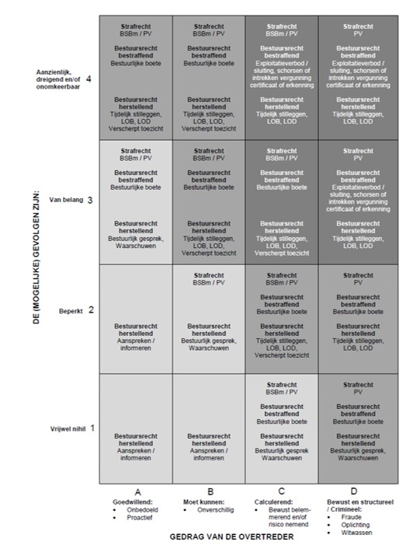
Object maakt loze meldingen binnen prestatie-eis
Indien een object meldingen maakt binnen de prestatie-eis zal de betrokken preventist samen met de gebiedscoördinator STOOM de gebruiker informeren over de gevolgen van te veel loze meldingen en deze stimuleren om een oplossing te vinden voor het maken van loze meldingen.
Object overschrijdt prestatie-eis loze meldingen
Indien een object het aantal loze meldingen uit de prestatie-eis overschrijdt zal de betrokken preventist samen met de gebiedscoördinator STOOM de gebruiker hierop aanspreken. Doel is om te achterhalen waardoor de loze meldingen veroorzaakt worden en de gebruiker informeren hoe men dit in de toekomst kan voorkomen. Conform de maatregelen uit de LHS valt deze stap onder het aanspreken en informeren, gericht op het herstellen van de tekortkoming (A1, A2 en B1 uit de matrix). Dit aanspreken en informeren zal in ieder geval ook op schrift worden gesteld.

Indien er loze brandmeldingen blijven ontstaan, vindt er vanuit VRZ een fysieke controle plaats bij het bedrijf. Doel hiervan is om te kijken of de brandmeldinstallatie voldoet aan de wettelijke eisen. Tevens zal de gebruiker geïnformeerd worden over de te nemen maatregelen. De bevindingen van de controle gaan per brief naar de gebruiker in afschrift naar het bevoegd gezag. Deze stap valt onder het waarschuwen van de gebruiker met als doel het herstellen van de situatie (A3, B2 en C1 uit de matrix van de LHS).

Indien een object de prestatie-eis overschrijdt met twee loze meldingen én er geen redenen zijn om gemotiveerd af te wijken, stuurt VRZ bij iedere nodeloze uitruk een rekening van € 586,- naar het betreffende object. Het versturen van een rekening in het kader van STOOM is nadrukkelijk geen handhavingsactiviteit, maar loopt parallel aan een handhavingstraject. De rekening is namelijk alleen bedoeld voor het vergoeden van de kosten voor het nodeloos uitrukken van de brandweer. In het contact met het object dat voorafgaand aan het (herhaaldelijk) overschrijden van de prestatie-eis plaatsvindt, wordt de gebruiker in kennis gesteld van het feit dat VRZ een rekening stuurt bij nodeloze uitrukken.

Het blijvend in gebreke blijven van de gebruiker bij het terugdringen van loze brandmeldingen
Indien een object blijvend loze meldingen maakt en de gebruiker niet de nodige stappen onderneemt om deze terug te dringen, zal de aanpak niet alleen meer gericht zijn op het herstellen van de situatie, maar ook op het (bestuursrechtelijk) sanctioneren van de gebruiker. In samenspraak met het bevoegd gezag kan gekozen worden voor een last onder dwangsom, bestuursdwang (herstellend) of een bestuurlijke boete (bestraffend) (A4, B3 en B4, C2 en D1 t/m D2 uit de matrix).

Bijlage 1: Werkproces STOOM

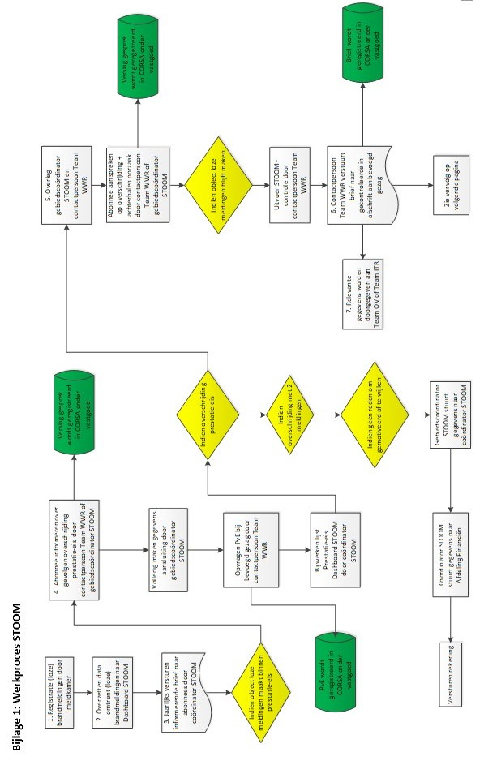
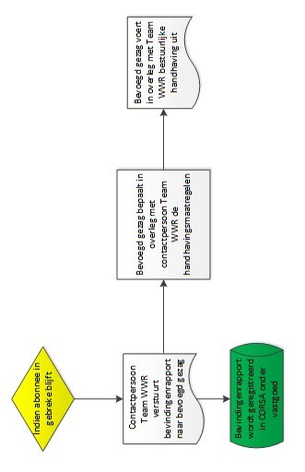

1. Registratie meldkamer
- De meldkamer ontvangt ongewenste en onechte (verder: loze) brandmeldingen via het Gemeenschappelijk Meldkamer Systeem (GMS) en Particuliere Alarm Centrales (PAC).
- De centralist bepaalt aan de hand van waarnemingen van de gebruiker en de bevelvoerder de aard van de loze brandmelding en registreert deze in GMS. De registratie vindt plaats volgens vastgesteld protocol, vastgesteld door de Landelijke Meldkamer Organisatie (LMO). Het protocol van de LMO komt overeen met de in de NEN 2535 gestelde waarden voor echte, ongewenste en onechte brandmeldingen.
2. Dashboard STOOM
- Vanuit GMS en AG5 wordt iedere 24 uur data overgezet naar het Dashboard Stoom, welke via filters de loze brandmeldingen inzichtelijk maakt.
3. Vooraankondiging prestatie-eis
- Coördinator STOOM verstuurt in december voorafgaand aan het peiljaar een informerende brief aan alle abonnees. Hierin staan adviezen om loze meldingen te voorkomen, handelingsperspectieven bij loze brandmeldingen en handhavingstrajecten van VRZ en gemeenten.
4. Meldingen binnen prestatie-eis
- Voor ieder gebied (Bevelanden/Tholen, Walcheren/Schouwen-Duiveland en Zeeuws-Vlaanderen) is er een gebiedscoördinator STOOM. Deze bespreekt de loze brandmeldingen en storingen met de preventist van Team WWR die contactpersoon is van de betreffende gemeente.
- Contactpersoon Team WWR of gebiedscoördinator STOOM informeert abonnee over gevolgen overschrijding prestatie-eis en probeert in overleg een oplossing te vinden om loze meldingen te voorkomen.*
- Contactpersoon Team WWR of gebiedscoördinator STOOM registreert verslaglegging van een gesprek met een abonnee middels een memo in CORSA onder het betreffende vastgoed.
- Gebiedscoördinator STOOM maakt gegevens aansluiting volledig indien deze onvolledig zijn.
- Contactpersoon Team WWR vraagt Programma van Eisen op bij het bevoegd gezag en registreert deze in CORSA onder vastgoed.
- Coördinator STOOM werkt lijst Prestatie-eis Dashboard Stoom bij voor volgende update dashboard STOOM indien van toepassing. Gebiedscoördinator STOOM levert gegevens aan.
* Zie Handhavingsnotitie STOOM voor de te nemen stappen bij handhaving in het kader STOOM.
5. Overschrijding prestatie-eis
- Gebiedscoördinator STOOM bespreekt met contactpersoon van Team WWR van de betreffende gemeente de overschrijding van de prestatie-eis.
Voorwaarden
- In de NEN-2535 is een prestatie-eis gesteld ten aanzien van loze brandmeldingen. De prestatie-eis varieert tussen 0.15 en 1.05 loze brandmeldingen op 100 melders per jaar. Elke brandmeldinstallatie dient te voldoen aan de prestatie-eis.
- De telling voor de (overschrijding van de) prestatie-norm vindt plaats vanaf 1 januari tot en met 31 december van het kalenderjaar.
Aanspreken abonnee
- Contactpersoon Team WWR of gebiedscoördinator STOOM spreekt abonnee aan op overschrijding prestatie-eis.*
- Oorzaken overschrijding worden achterhaald en mogelijke oplossingen worden besproken.
- Verslag wordt geregistreerd in CORSA.
Uitvoer controle
- Na blijvende overschrijding van de prestatie-eis vindt een controle plaats bij het betreffende object.*
- STOOM-controle wordt uitgevoerd door contactpersoon van Team WWR van de betreffende gemeente.
- Wanneer de aanwezigheid van een bouwinspecteur of handhaver vanuit het bevoegd gezag wenselijk is, dan plant de medewerker van Team WWR een controle in samenspraak met de betreffende medewerker van het bevoegd gezag.
- Indien het gewenst is dat medewerkers van het Team Operationele Voorbereiding mee gaan, vindt hier onderling afstemming over plaats.
- Bij kwetsbare objecten: Voorafgaand aan controle controleert de Medewerker van Team WWR of het object op de risicokaart (https://www.risicokaart.nl/professionele-gebruiker/professionele-risicokaart) staat. Zo niet, dan dit doorgeven aan de beheerder van de risicokaart, via risicokaart@zeeland.nl en aan de AOV’er van de desbetreffende gemeente. Zie bijlage 4 voor een overzicht van kwetsbare objecten.
Versturen rekening**
- Indien de abonnee een overschrijding heeft van 2 loze meldingen boven de prestatie-eis wordt, in overleg met de contactpersoon van Team WWR van de betreffende gemeente, een rekening gestuurd. Hiervan kan, in overleg met de coördinator STOOM, gemotiveerd afgeweken worden.
- Gebiedscoördinator STOOM verzamelt gegevens uit STOOM-dashboard en AG5 en levert deze aan de coördinator STOOM, deze verstuurt ze naar de Afdeling Financiën.
* Zie Handhavingsnotitie STOOM voor de te nemen stappen bij handhaving in het kader STOOM.
** Het versturen van een rekening in het kader van STOOM kan parallel lopen aan een handhavingstraject. De rekening is namelijk alleen bedoeld voor het vergoeden van de kosten voor het nodeloos uitrukken van de brandweer.
6. Handhaving overschrijding prestatie-eis
Omdat er tekortkomingen op artikel 6.20 bouwbesluit geconstateerd worden: *
- Contactpersoon Team WWR van betreffende gemeente stuurt formele brief naar gecontroleerde, in afschrift naar bevoegd gezag.
- Brief wordt geregistreerd in CORSA.
Indien de abonnee in gebreke blijft en men er in onderling overleg niet uitkomt:
- Contactpersoon Team WWR stuurt bevindingenrapport naar bevoegd gezag. Bevindingenrapport omvat een chronologisch overzicht van de uitgevoerde acties en een advies handhaving conform de Landelijke Handhavingsstrategie.
- Bevoegd gezag bepaalt in overleg met medewerker Team WWR aan de hand van het bevindingenrapport de te nemen handhavingsmaatregelen.
- Bevoegd gezag voert in samenwerking met Team WWR bestuurlijke handhaving uit.
* Zie Handhavingsnotitie STOOM voor de te nemen stappen bij handhaving in het kader STOOM.
7. Infodeling met andere afdelingen
Team Operationele Voorbereiding
Bevindingen na STOOM-controle worden doorgegeven aan Team Operationele Voorbereiding indien deze gerelateerd zijn aan informatie op de Digitale Bereikbaarheidskaarten, hierbij gaat het voornamelijk om wijzigingen in brandcompartimentering, doormelding en toegang. Bij bevindingen worden de volgende zaken aangegeven:
- controle datum;
- gebreken;
- wijzigingen;
- naam controleur.
Industriële Veiligheid
Indien een controle plaatsvindt bij een object op het terrein van een BRZO-bedrijf, de kerncentrale of de COVRA, of het object een ARIE-bedrijf betreft, dan worden bevindingen doorgeven aan Industriële Veiligheid. Dit kan via de e-mail.

Bijlage 2: Processchema handhaving STOOM conform LHS

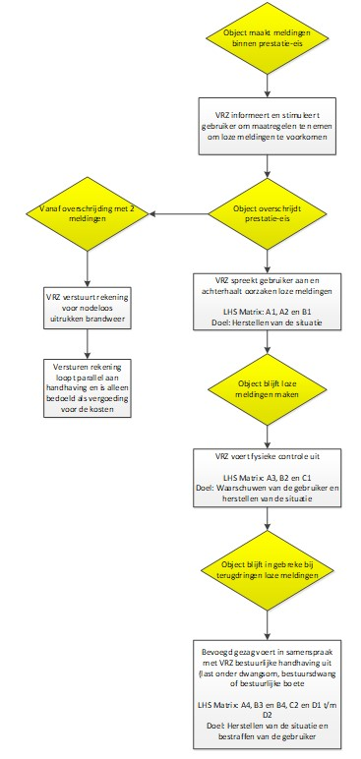

1https://www.infomil.nl/onderwerpen/integrale/handhaving/vragen-antwoorden/vragen-en-antwoorden-1/@87158/dwangsom-hoe-de/

